卡坦岛游戏规则
- 游戏地图：
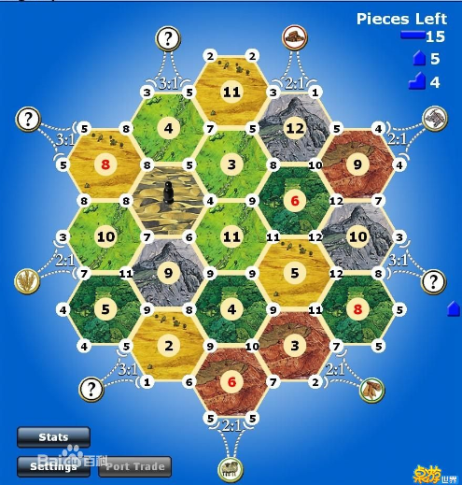
1.1 板块介绍：
红色丘陵＊3，可产出砖块；
绿色牧场＊4，可产出绵羊；
黄色麦田＊4，可产出麦子；
黑色山脉＊3，可产出矿石；
墨绿森林＊4，可产出木材；
沙漠板块＊1，不产出资源。
1.2 港口介绍：
木港2：1：兑换时起效，可以用2个木材资源兑换其他任何资源1个。
砖港2：1：兑换时起效，可以用2个砖块资源兑换其他任何资源1个。
羊港2：1：兑换时起效，可以用2个绵羊资源兑换其他任何资源1个。
石港2：1：兑换时起效，可以用2个矿石资源兑换其他任何资源1个。
麦港2：1：兑换时起效，可以用2个麦子资源兑换其他任何资源1个。
任意港3：1：兑换时起效，可以用任何一种资源3个兑换其他任何资源1个。
每种2：1港口分别有一个，3:1港口一种有四个。
- 开局准备：
游戏四个玩家分别为A.B.C.D,
四个玩家分两轮摆放村庄和道路，
第一轮摆放的先后顺序是A、B、C、D，一人摆一个村庄和一条道路，
第二轮摆放的先后顺序是D、C、B、A，再一人摆一个村庄和一条道路。
最后根据第二轮摆放的村庄，给予玩家相应的初始资源。
( 初始摆放村庄和道路必须满足以下规则：
- 村庄只允许摆在板块交接的点上。
- 同一个点只允许摆放 一个村庄。
- 已有村庄摆放的“点”的距离为一的“点”都不允许摆放新的村庄。
- 一条道路只能链接两个相邻的顶点。
- 两个相邻顶点间只允许摆放一条道路。
）
- 游戏流程：
3.1游戏开始：
从逆时针开始每个玩家的回合。
3.2玩家回合：

3.2.1使用骑士卡
玩家每回合开始时可以首先选择使用骑士卡。
3.2.2掷骰子：
玩家选择使用完骑士卡以后，首先要掷骰子，掷完骰子才能接着执行其他行动。掷出的点数，是资源产出的依据。每个资源点上都有自己的点数，当资源点上的点数被掷出时，那这个资源点就产出资源。（任意玩家都能在自己或者别人的回合获得掷出点数资源点的资源）
当摇到7，就会出动强盗，强盗出动时，所有玩家手中的资源牌，如果有大于7张的，就要丢弃一半，向下取整。
丢完后，玩家选择将强盗移动到一个资源板块上，阻止该板块产出资源，并抢劫周围其中一个玩家手中的一个资源。
3.2.3 建造
玩家可以建造村庄，道路，城镇，发展卡，建造建筑需要消耗资源。
建造的费用是：
道路：一个砖块，一个木头
村庄：一个砖块，一个麦子，一个绵羊，一个木头
城镇：两个麦子，三个矿石。
发展卡：一个麦子，一个矿石，一个绵羊
建造规则：
1.村庄只允许摆在板块交接的点上。
2.同一个点只允许摆放 一个村庄。
3.已有村庄摆放的“点”的距离为1的“点”都不允许摆放新的村庄。
4.村庄与村庄之间必须有长度大于等于2的道路。
5.建设村庄旁边必须得有自己的道路相连。
6.道路只能建在自己的建筑旁边。
7.一条道路只能链接两个相邻的顶点。
8.两个相邻顶点间只允许摆放一条道路。
9.城镇只能在自己的村庄上升级。
10.发展卡：只要材料够了，玩家就可以兑换一张发展卡。发展卡总数为25，每次兑换后数量减1，当剩余总数为0时，则玩家不能再兑换发展卡。
发展卡的分配如下：骑士卡＊14，垄断卡＊2，丰收卡＊2，道路卡＊2，得分卡＊5
11.每个玩家最多能建村庄*5，道路*15，城镇*4。
3.2.4使用卡片：
玩家每个回合只能使用一张发展卡，而且刚拿到的发展卡，不能马上使用，要到下个回合才能使用。
发展卡作用：
骑士卡：使用骑士卡，可以将强盗放到其他任何一个板块上，并抢夺一个资源。
垄断卡：使用垄断卡，可以选择一种资源，然后将所有玩家的同种资源收归己有。
丰收卡：使用丰收卡，可以任意选择两个资源，不限同类。
造路卡：使用造路卡，可以不费资源建造两条道路。
得分卡：得到这张卡，就直接一点奖励分。
最长道路卡：
唯一的卡片，当有玩家最长道路长度值到达5时，该玩家就可以得到这张卡并且得到2分。当有其他玩家的最长道路长度值超过拥有最长道路卡玩家的最长道路值时，那位玩家就可以获得最长道路卡和2分，同时被夺走最长道路卡的玩家将失去2分。
最大军队卡：
唯一的卡片，当有玩家使用3张骑士卡时，该玩家就可以得到这张卡并且获得2分。当有别的玩家使用的骑士卡数超过拥有最大军队卡的玩家的骑士卡使用数量时，那位玩家就可以获得最大军队卡和2分，同时被夺走最大军队卡的玩家将失去2分。
3.2.5 发起交易：
在玩家自己的回合，玩家可以向其他玩家发起交易资源，交易不限次数，不限总数。
3.2.6 回合结束：
回合结束，开始下一个玩家的回合。
3.3游戏结束：
当任意玩家的积分达到10分时游戏宣告结束，该玩家获得胜利。
游戏计分规则：
村庄：1分/1个
城镇：2分/1个
得分卡：1分/1张
最长道路卡：2分
最大军队卡：2分

